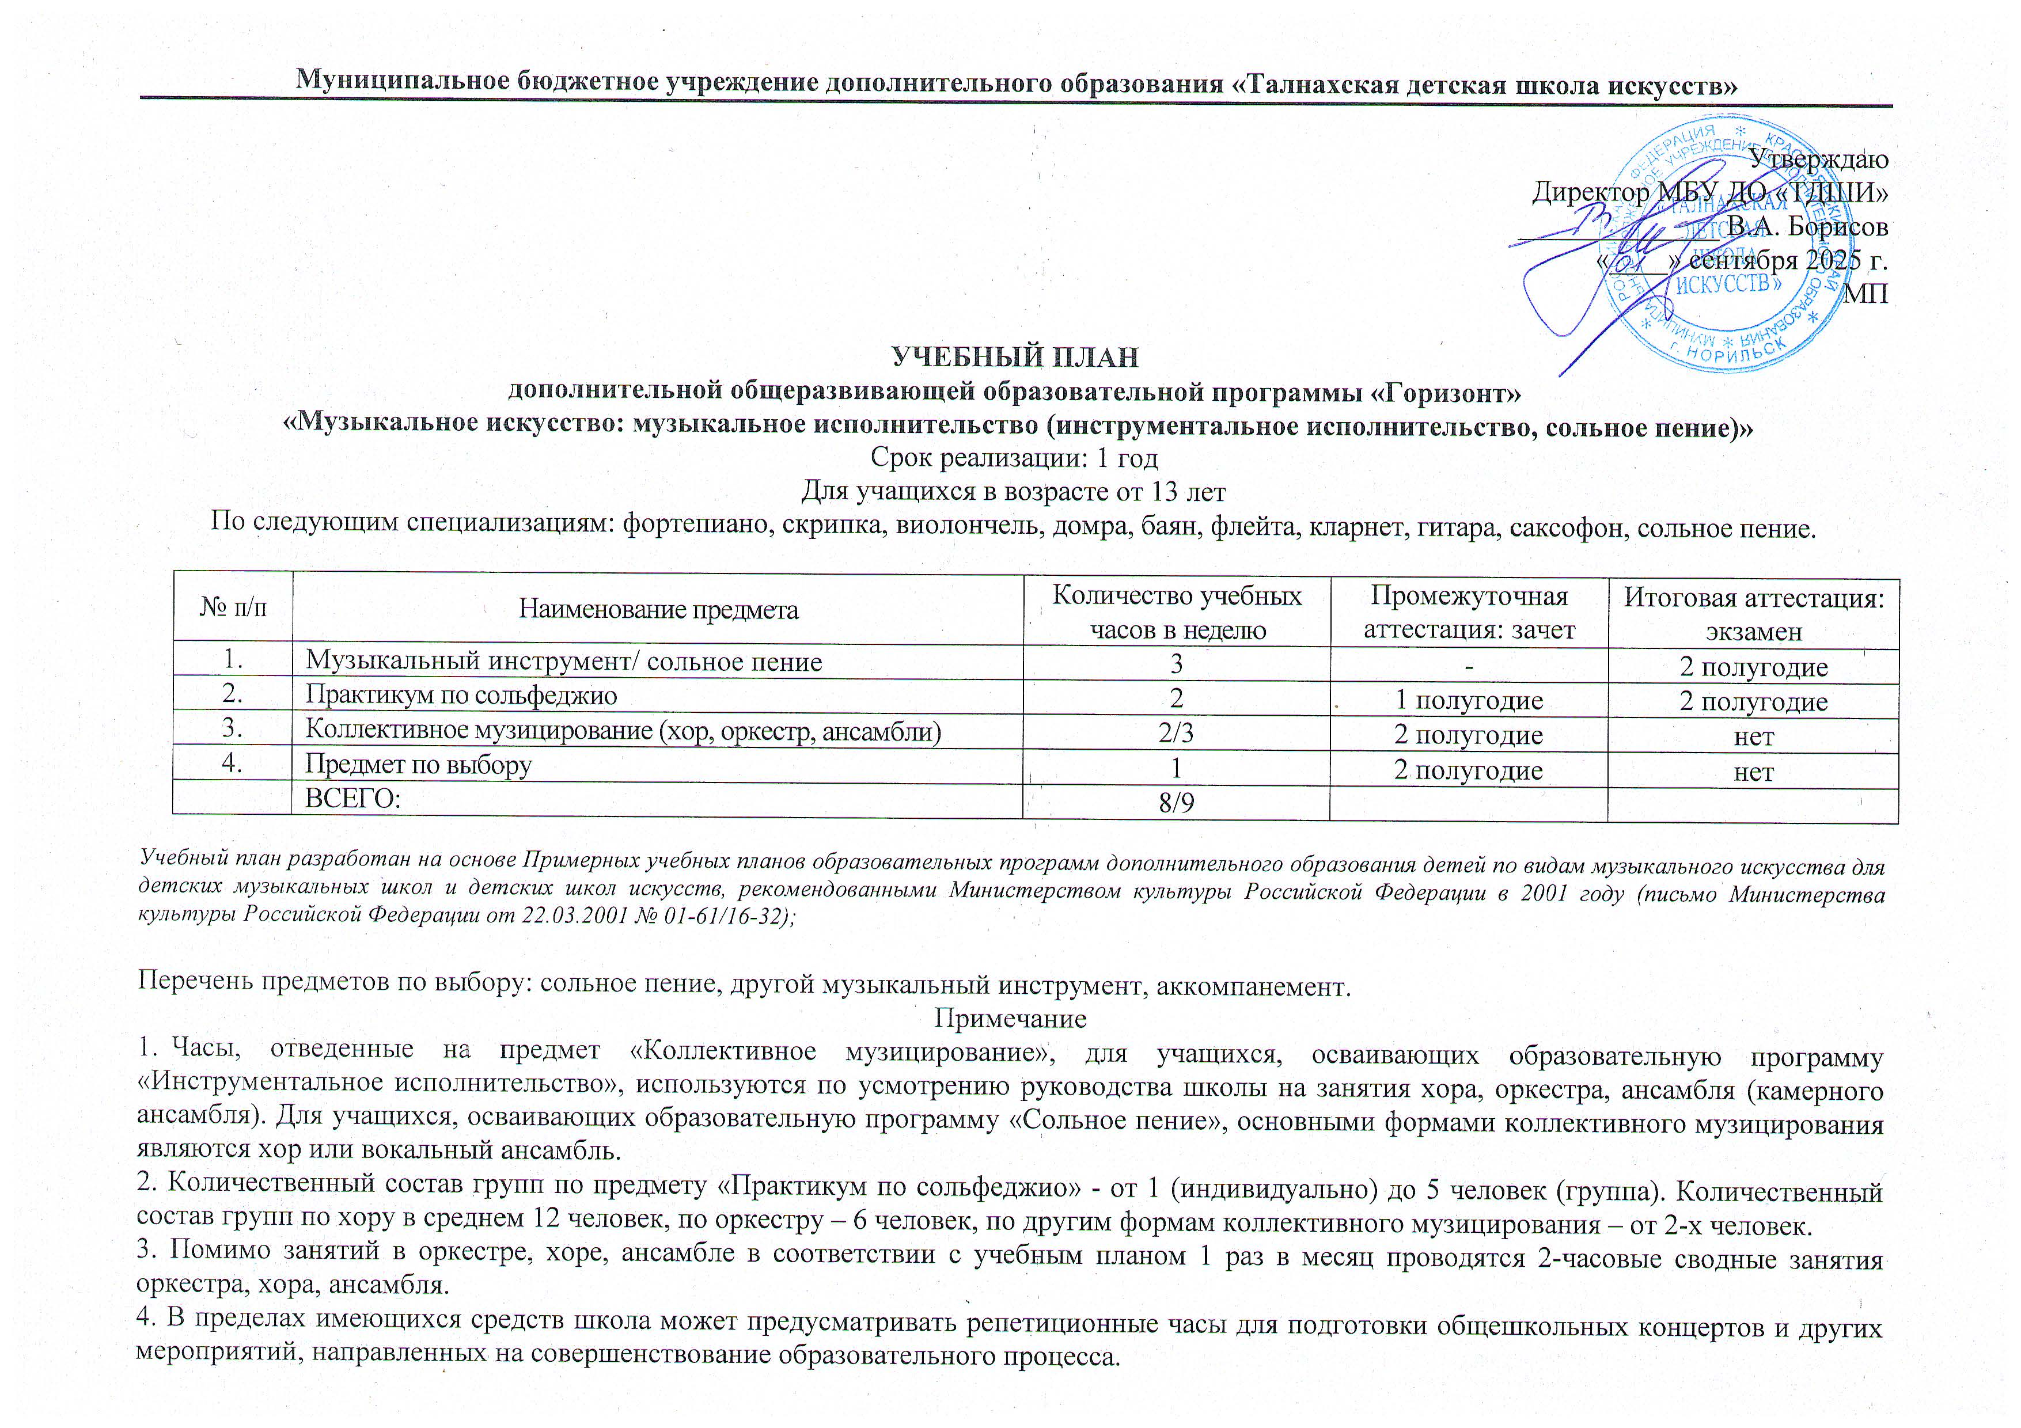
5. Помимо преподавательских часов, предусмотренных в учебном плане, необходимо предусмотреть:
- преподавательские часы для проведения сводных занятий оркестра, хора (по 2 часа в месяц);
- концертмейстерские часы:
- для проведения занятий с хором по группам в соответствии с учебным планом и для сводных репетиций с оркестром, хором (по 2 часа в месяц);
- для проведения занятий по другим формам коллективного музицирования (кроме оркестра) из расчета 100% времени, отведенного на каждый конкретный коллектив;
- для проведения занятий по сольному пению, музыкальному инструменту (кроме фортепиано, баяна, аккордеона, гитары, синтезатора) из расчета 1 часа в неделю на каждого учащегося;
- для проведения занятий по предмету по выбору (аккомпанементу, сольному пению).

